PEDIDO DE PROVIDÊNCIAS Nº 3.238/2019
Reforço na segurança com disponibilização de um guarda municipal, nos horários de entrada e saída dos alunos na EMEF Ana Néri, na Rua Gomes Portinho, nº 1.158, no Bairro Jardim Mauá.
Solicita-se, após os trâmites regimentais, que seja enviada cópia da presente proposição ao Poder Executivo, para que realize as seguintes providências:
Reforço na segurança com disponibilização de um guarda municipal, nos horários de entrada e saída dos alunos na EMEF Ana Néri, na Rua Gomes Portinho, nº 1.158, no Bairro Jardim Mauá. Os horários solicitados seriam entre 07:10 e 07:50, 11:10 e 11:50, 12:45 e 13:20 e 16:50 e 17:40, de segunda a sexta. O trânsito é intenso nesses horários, além do risco de assaltos. Fizemos esse pedido em 30/04/2019 através do Pedido de Providências nº 1.559/2019 e tivemos o retorno abaixo, porém até o momento nenhuma providência foi tomada, segundo informação de pais de alunos.

Novo Hamburgo, 13 de agosto de 2019.

Vereador Felipe Kuhn Braun

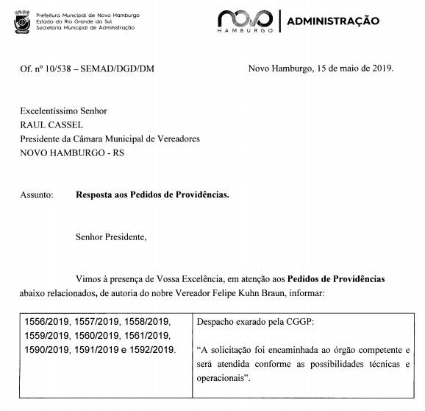

Obs.: redação conforme original do autor.
/DAG

